# **[windows 环境下wamp环境的搭建 (散装)。](http://www.cnblogs.com/roverliang/p/4733390.html)**

学php要搭建wamp环境，经常使用的是wampserver，也挺好用的，一键傻瓜式安装，挺省事的。但是程序员都是爱折腾的，总要求要有完美的环境。于是用来用去，觉得还是散装环境最能体现自己的逼格。

其实php的环境是什么，这无关紧要，关键的是你的php代码水平如何。因此强烈建议【新手】们不要在配置环境上浪费太多的精力，集成的wampserver已经足够用了。如果你执意要折腾，那就跟我我的教程走吧，少走些弯路。

环境分为三个大块：

一、apache

二、php

三、mysql

简单介绍一下这三者之间的依恋关系。

apache提供WEB服务的。用现实生活中举例apache就是收信人，专门收取客户端发来的信件（http请求）。那么客户端就是是发信人。收信人面对大量的信件，是没有能力理解的。

http请求的目的就是要带回来一个静态的html或者xml文本，要让浏览器能够解析。

php是动态脚本，发送到客户端浏览器，客户端并不能解析。这个时候，就需要apache和php结合起来来分工合作了。apache收信发信的能力强，那就专职干收信发信的工作。php解析动态脚本的能力强。就专门解析动态脚本，然后把结果给Apache。apache再还给浏览器。

那么mysql是干嘛的，mysql就是数据库，专门用来存放网站的数据的。至于数据库的位置在哪无所谓，你只要给php一个地址，php能够找到就好了。所以mysql就像一个大仓库一样。

综上所述，也就是说php只是Apache的一个组件而已。lamp的架构中p代表的不仅仅是php，还有perl和phython等。因此他们的关系就一目了然。

压缩包文后给链接：

**一、安装apache**

安装apache之前，请先卸载掉以前安装的环境，清理下注册表。

1、在D盘新建【wamp】文件夹。在文件夹下新建apache、php、mysql三个文件夹。

2、跟着我的图片走。

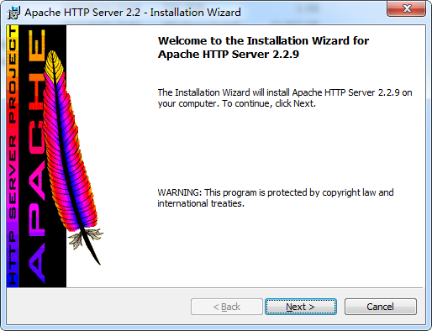

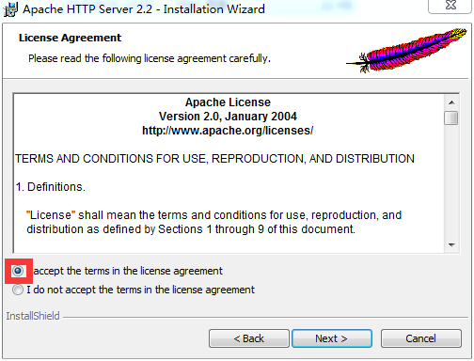

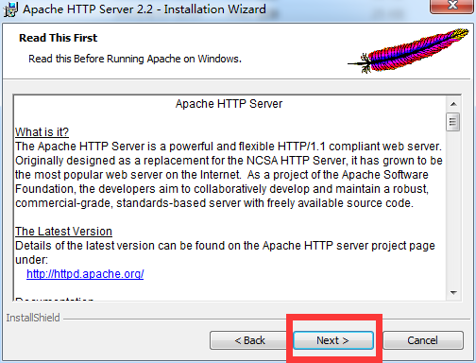

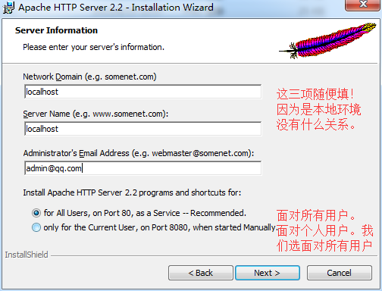

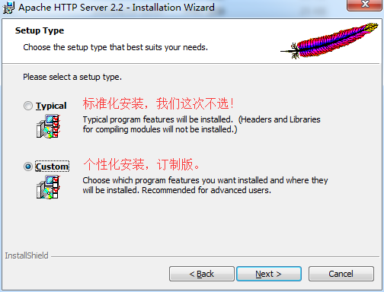

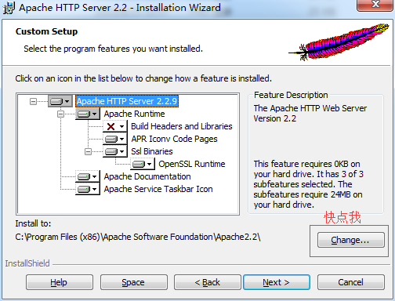

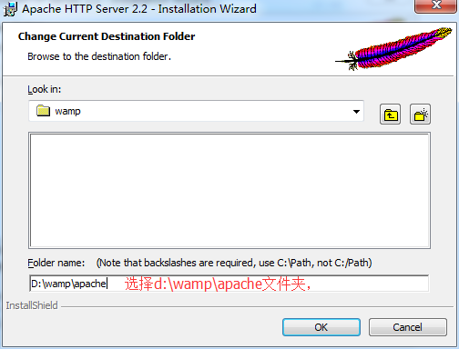

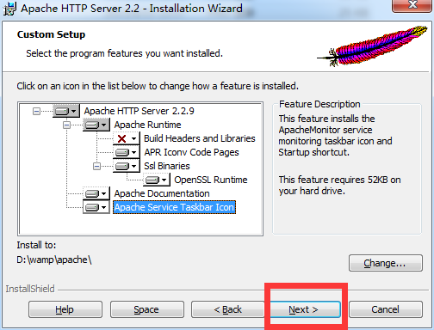

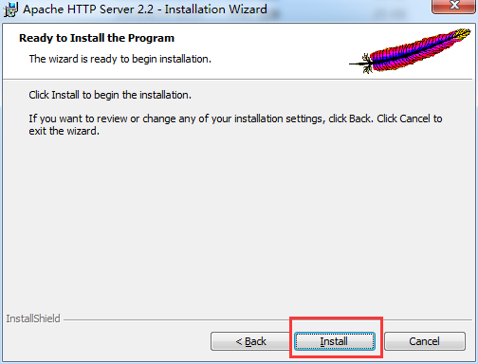

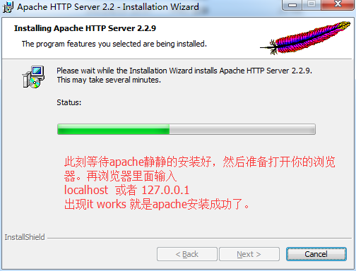

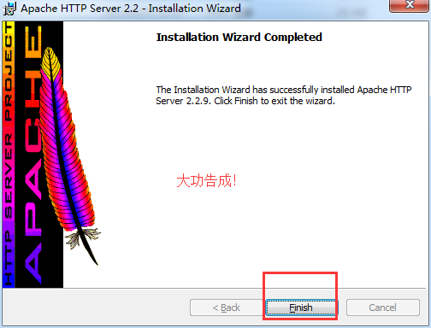

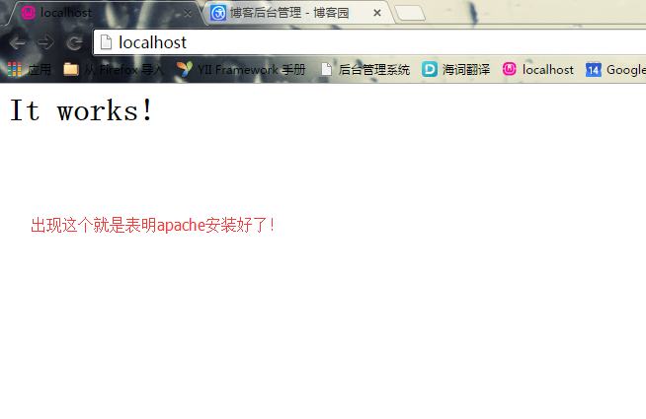

**二、 安装php**

　　php不用安装，直接解压到d:/wamp/php文件夹里就行。

**三、安装mysql**

     看图安装。

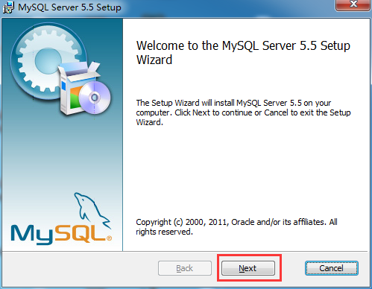

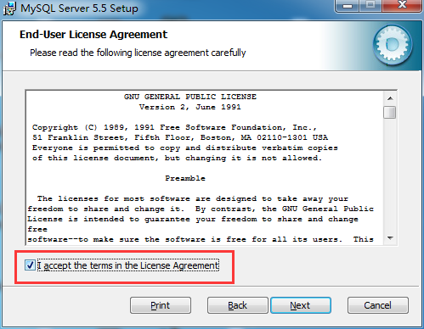

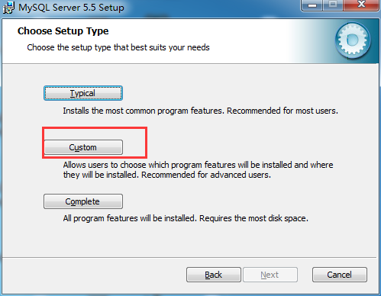

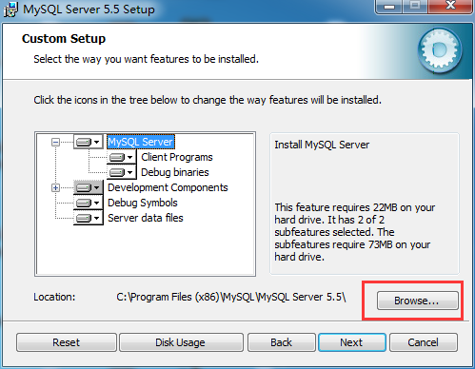

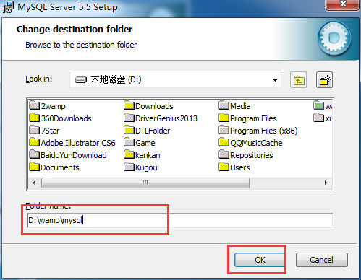

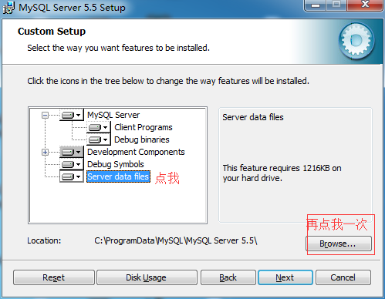

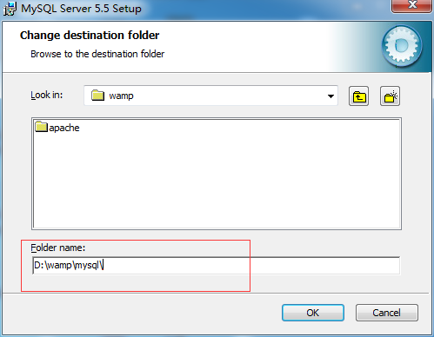

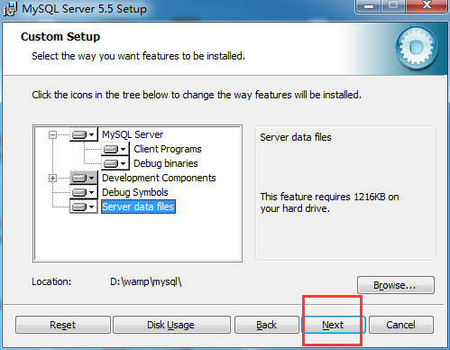

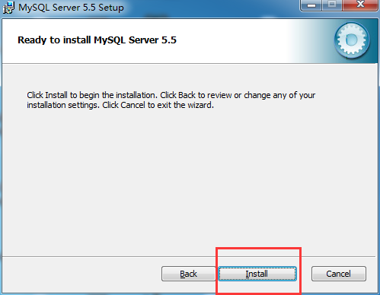

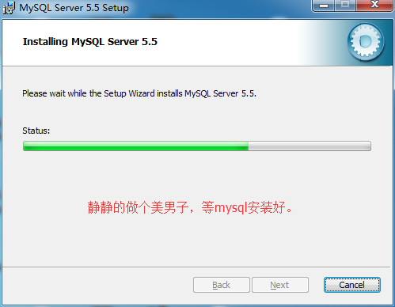

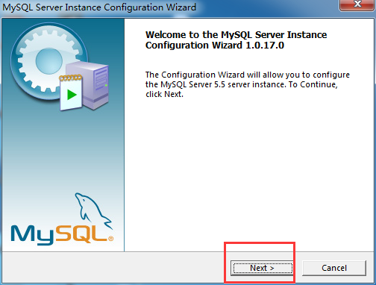

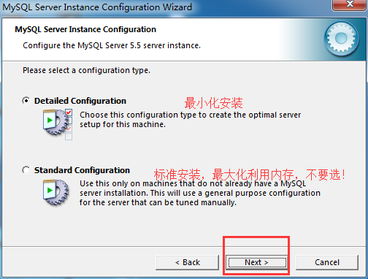

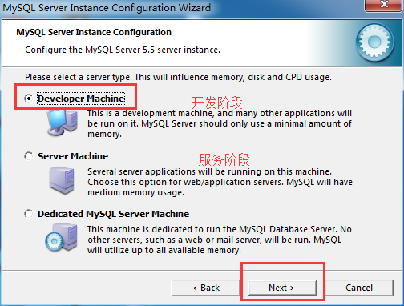

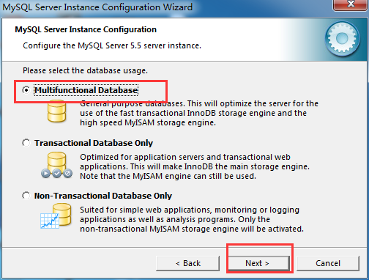

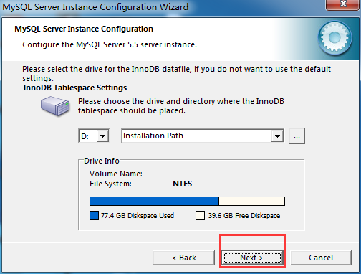

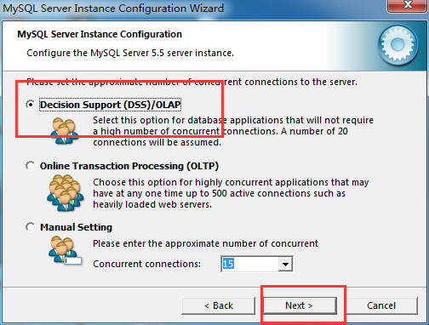

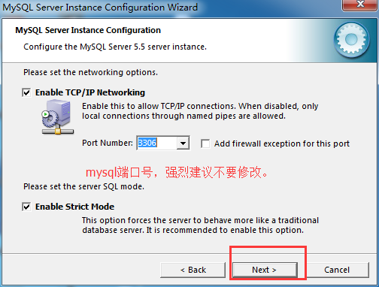

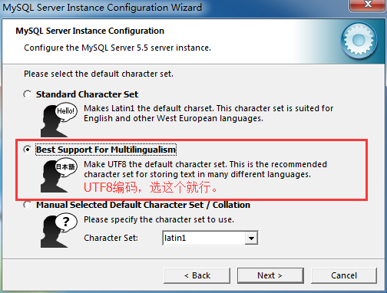

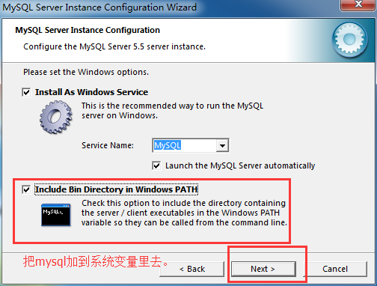

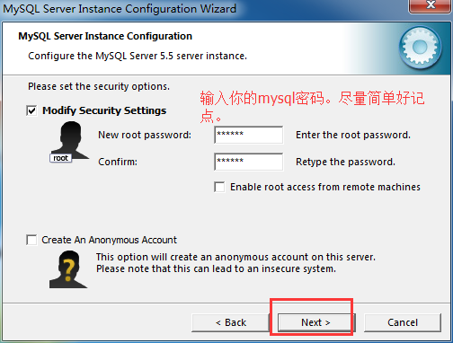

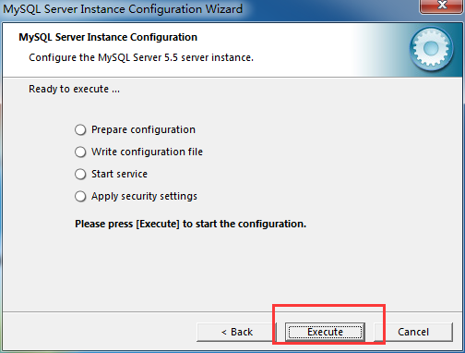

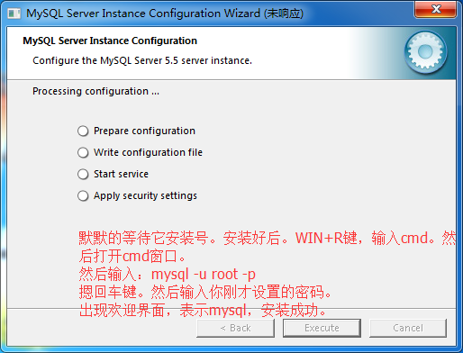

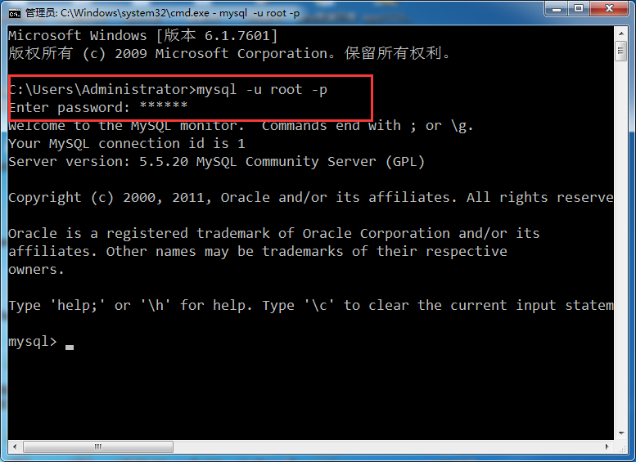

看到这里。wamp的三个组件都全部安装好了。但是安装好了。他们之间却没有关联。

下面我们去做今天最重要的几步操作，配置apache和php。mysql是不用配置的。

配置D:\wamp\apache\conf\httpd.conf 文件。

再末尾添加上这段配置

[IMG_291](http://www.cnblogs.com/roverliang/p/javascript:void(0);)

#---------------------------Myconfig-------------------------

#加载php模块。

LoadModule php5\_module "D:\wamp\php\php5apache2\_2.dll"

#加载php文档类型。告诉apache我加载了一个httpd的组件名字叫php。后缀是.php的文件格式。

AddType application/x-httpd-php .php

#加载php的配置文件夹。要先去d:/lamp/php中将php.ini-development文件。复制一份，并重命名为php.ini.然后再来更改apache的这个配置文件。

PHPIniDir "D:\wamp\php"

#再该文档中搜索关键字.html。添加index.php文档类型。大约239行。

# <IfModule dir\_module>

# DirectoryIndex index.php index.html

# </IfModule>

#修改rewrite模式。#LoadModule rewrite\_module modules/mod\_rewrite.so 大约在116行。

#将前面的#号去掉。

#------------------------------apache配置完毕------------------

[IMG_292](http://www.cnblogs.com/roverliang/p/javascript:void(0);)

然后我们去配置php。

D:\wamp\php\php.ini

搜索timezone。大约在909行。;date.timezone =

将前面的;去掉。然后改成date.timezone = Asia/Shanghai

搜索extension\_dir 。大约在857行。

添加 extension\_dir = "D:\wamp\php\ext"

# 开启mysql、 crul。sub\_string.pdo\_mysql，gd等服务。用多少，开多少。

然后保存文件。重启apache。

然后wamp环境就装好了。

可以在htdoc目录下写个index.php文件。写php.info()。然后看下环境安装好了吗。

有错误。可以在文后提问。我会及时回答。

安装包地址在这里：

链接：http://pan.baidu.com/s/1dDAVkjv 密码：n5m5

原网址:http://www.cnblogs.com/roverliang/p/4733390.html